應用深度學習及數位孿生於人體姿態與機械手臂之協作

Interaction between Human Body Pose and Robot Arm Using Deep Learning and Digital Twin

指導教授：連震杰

專題成員：蘇致宇、張禕倫

開發工具：Python、TM Robot Arm、RealSense Depth Camera D415

測試環境：Ubuntu 20.04.5 LTS、ROS noetic

一、簡介：

人機互動系統通常由鍵盤指令等方式輸入控制，操作門檻相對複雜，然隨互動模式不斷更新，由自然語言、控制面板等通用型控制方式相繼被開發出來。我們利用 Intel® RealSense™ 的硬體進行基於視覺 (Vision-Based) 的判讀方式，結合 Google Research 所開發的多媒體機器學習模型應用框架MediaPipe，使機械手臂作為自身延伸，利用人體手臂姿態進行機械手臂的直覺操作。

在人體姿態的資料處理上，利用 Kalmen Filter 進行空間中姿態數據點的過濾和優化，使其能夠產生平滑順暢的運動軌跡，並在 PyBullet 中所建立的 UR5 (Universal Robot) 六軸機械手臂進行數位孿生的運動模擬，驗證人體姿態與機械手臂的互動性。

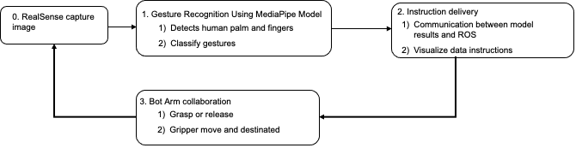

圖一、協作系統流程圖

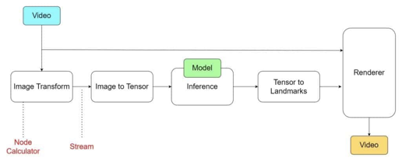

圖二、MediaPipe Framework of Pose Estimation [1]

二、測試結果：

本研究的主要目標分為三部分：首先，透過使用者在RealSense Camera前下達指令，明確告知我們其希望機械手臂進行的移動操作以及所需完成的任務；其次，確保這些指令能夠順利傳送給機械手臂，使其能夠精確執行所要求的移動操作，並配合夾爪進行物品的夾取與移動。為了提升操作的趣味性與實用性，我們引入了電流急急棒的概念，將機械手臂的操作更具象化，使其在實際生活中具有更高的應用價值。

此外，我們開發了一個用戶界面（User Interface, UI），提供清晰的操作畫面，使使用者不僅限於在開發環境中操作，介面中除了基礎的啟動停止選項，也標示出手臂姿態於三度空間中的位移軌跡，可形象化的預先判讀機械手臂移動情形。

最後在數位孿生 ( Digital Twin) 的模擬上，我們引入和 TM Robot 同款的 UR5 六軸手臂模型，在模型空間中將距離大小縮放比例，可得相同的位移軌跡，並以動畫形式即時呈現，在上機運行前作為參考，避免機械手臂實際運作時產生不如預期的運動行為引發危險。

圖三、使用者介面，以右手手臂控制圓形軌跡

圖四、PyBullet 數位孿生模型模擬

三、參考資料

1. Kukil, & Pranav durai. (2022, March 1). MediaPipe – The Ultimate Guide to Video Processing. <https://learnopencv.com/introduction-to-mediapipe/>
2. Lugaresi, C., Tang, J., Nash, H., McClanahan, C., Uboweja, E., Hays, M., Zhang, F., Chang, C., Yong, M.G., Lee, J., Chang, W., Hua, W., Georg, M., & Grundmann, M. (2019). MediaPipe: A Framework for Building Perception Pipelines. *ArXiv, abs/1906.08172*.